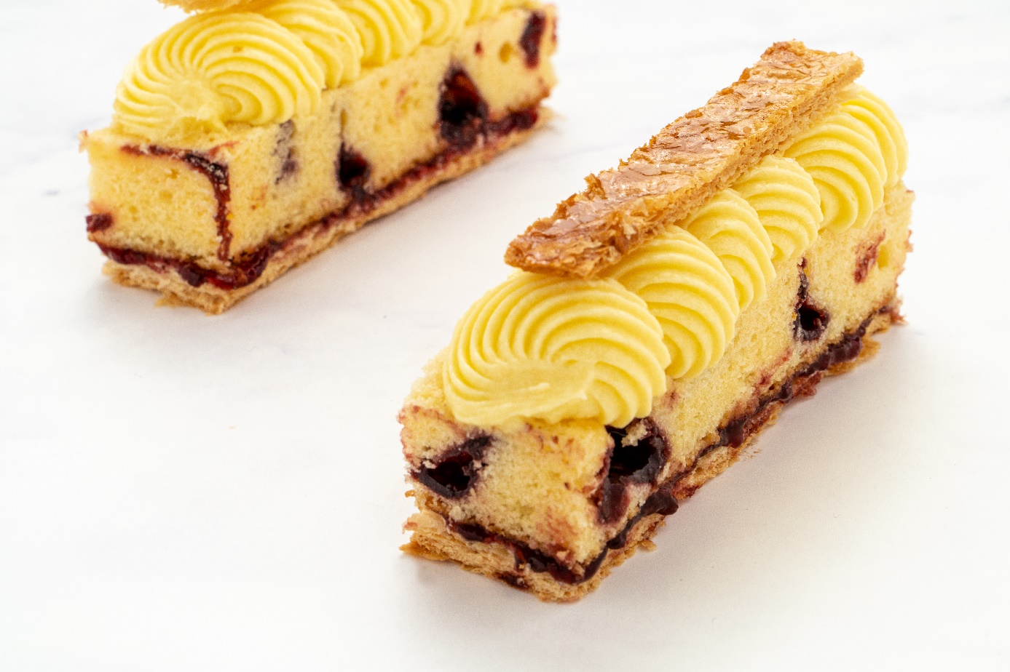
Cake Pouce

Samenstelling

- Gekarameliseerde bladerdeeg o.b.v. CRUSTY
- Cake o.b.v. MAESTRO CAKE en FRUITFUL FRAMBOOS
- Mousseline crème o.b.v. MAESTRO CP

Cake

MAESTRO CAKE | 1000 | g
Eieren | 500 | g
MARGARINE CB | 500 | g

Mousseline Crème

MAESTRO CP | 300 | g
Boter (30%) | 375 | g
Melk | 1 | l

Werkwijze

Cake | De cake aandraaien, verdelen op een plaat en kriskras FRUITFUL FRAMBOOS aanbrengen.  Bakken in een ven gedurende 30 min.
Mousseline Crème | Kook de MAESTRO CP om vervolgens na koeling de gecremeerde boter er onder te mengen.
Opbouw | Rol de bladerdeeg o.b.v. CRUSTY uit op 2.2 mm, bak in een zachte oven. Bestrooi na het bakken met bloemsuiker om vervolgens het deeg te laten karamelliseren in de oven gedurende enkele minuten.  Banden snijden van 10 cm op 39, instrijken met een laagje FRUITFULL FRAMBOOS en hierop de gebakken cake plaatsen, 10 cm op 39 cm, 3 cm hoogte.  Met een fijn gekartelde douille de mousseline crème aanbrengen, afwerken met een elegant reepje gekarameliseerde bladerdeeg.

